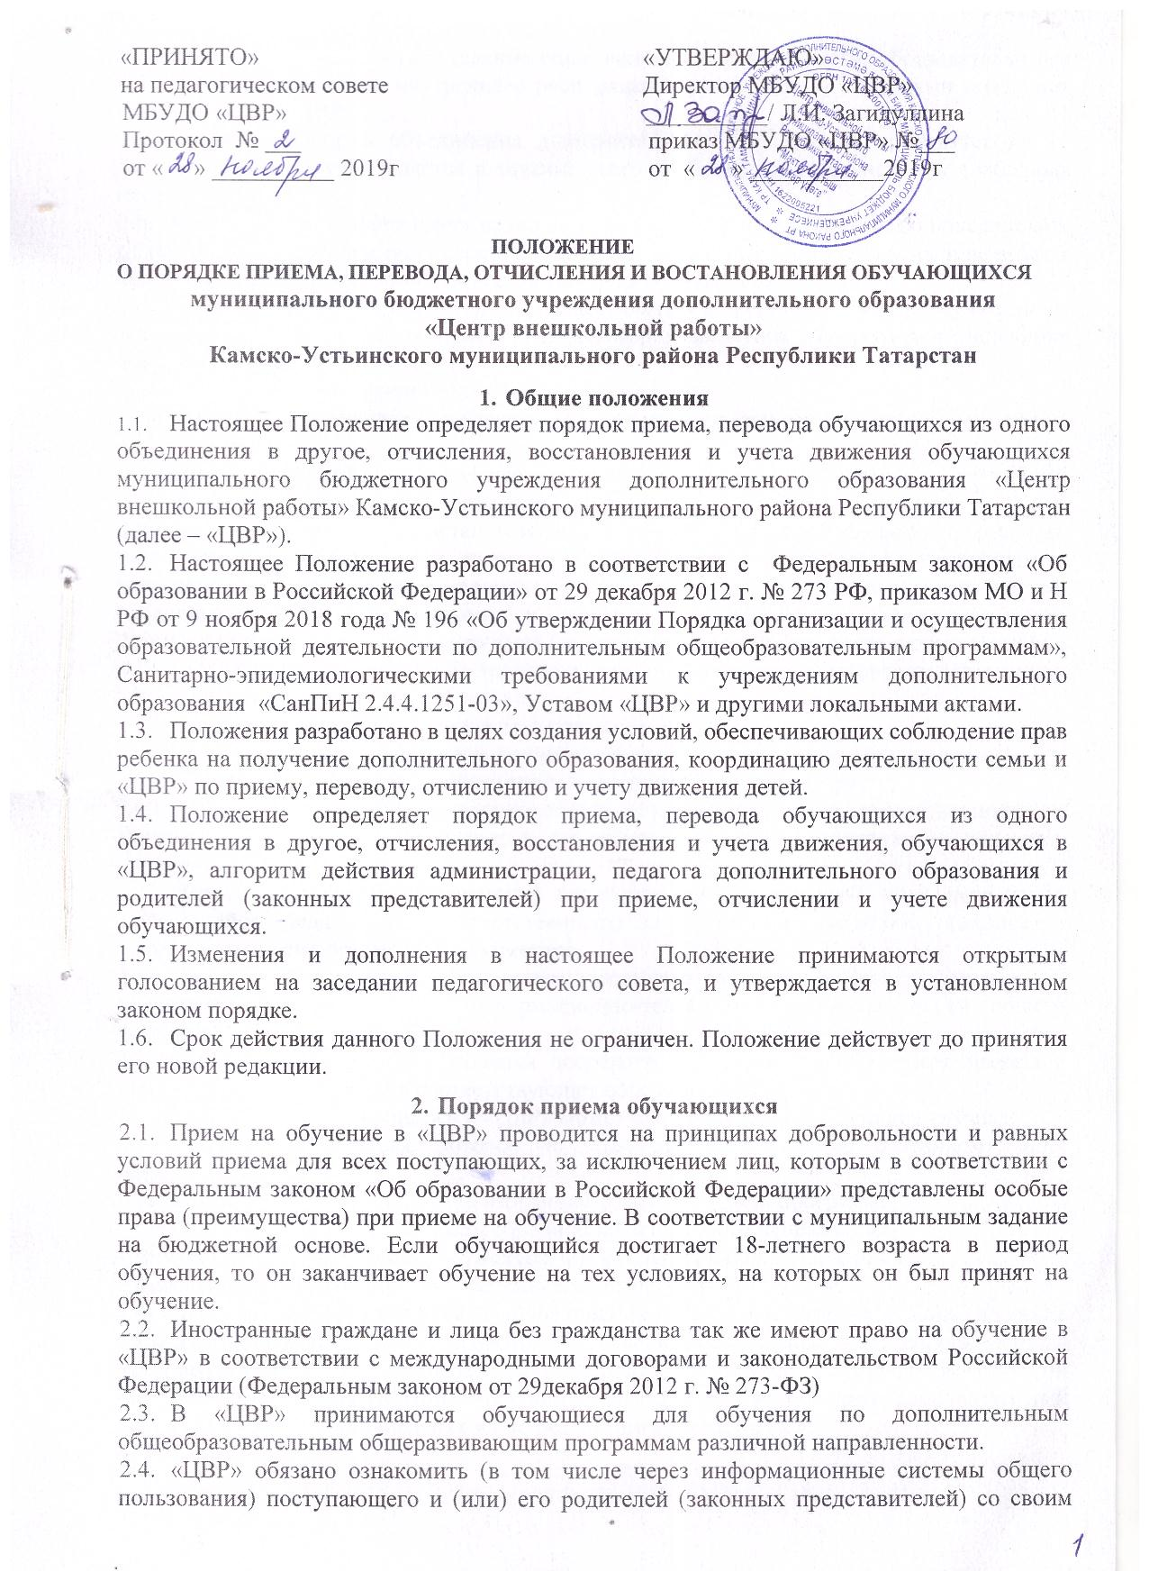
Уставом, лицензией на осуществление образовательной деятельности, образовательными программами, правилами внутреннего распорядка обучающихся и правилами поведения обучающихся в «ЦВР».
  - Основной набор в объединения дополнительного образования проводится до 15 сентября. Добор осуществляется в течение всего учебного года при наличии свободных мест.
  - Каждый обучающийся имеет право на зачисление в одно или несколько объединений, если это не препятствует полноценному освоению образовательных программ и не ведет к переутомлению и ухудшению состояния здоровья обучающегося.
  - Зачисление на обучение в «ЦВР» осуществляется с представлением от обучающихся или родителей (законных представителей) несовершеннолетних обучающихся следующих документов:
- заявление на прием (приложение № 1);
- заключение медицинского работника о возможности заниматься избранным видом деятельности;
- оригинал документов, удостоверяющих личность, гражданство, степень родства (для сверки данных, указанных в заявлении о приеме).
  - Заявление о приеме предоставляется на русском и (или) татарском языках, документы, заполненные на иностранном языке, с переводом на русский язык, заверенным в установленном порядке. Документы, полученные в иностранном государстве, представляются легализованными в порядке, установленном законодательством Российской Федерации, либо с апостиля (за исключением случаев, когда в соответствии с законодательством Российской Федерации и (или) международным договором легализации и проставление апостиля не требуется).
  - Заявители могут быть следующие физические лица:
- один из родителей (законных представителей) несовершеннолетнего обучающегося.
- совершеннолетний обучающийся (лицо, достигшее 18-летнего возраста).
  - Родитель (законный представитель) и обучающийся несет ответственность за достоверность сведений, указанных в заявлении о приеме и подлинность поданных документов.
  - Прием документов производится педагогом тех объединений, куда зачисляется обучающийся. Педагоги несут ответственность за соответствие сведений, указанных в заявлении о приеме оригиналам документов.
  - «ЦВР» может осуществлять прием указанного заявления в форме электронного документа с использованием информационно-телекоммуникационных сетей общего пользования.
  - Прием в «ЦВР» осуществляется посредством издания руководителем приказа о зачислении обучающегося в соответствующее объединение.
  - Зачисление обучающегося в «ЦВР» может быть отказано в следующих случаях:
- по состоянию здоровья, которое не позволяет обучаться по избранному виду деятельности;
- по возрастному несоответствию избранной образовательной программе;
- при полной укомплектованности объединений избранного направления;
- отсутствие полного пакета документов, обязательных к предоставлению;
- с заявлением обратилось лицо, не имеющее право быть заявителем.
  - Количество обучающихся в объединении, их возрастные категории, а также продолжительность учебных занятий в объединении зависят от направленности дополнительных общеобразовательных программ. В случае снижения фактической наполняемости учебных групп в течение года разрешается проводить дополнительный набор обучающихся и зачисления их по результатам тестирования.

- Порядок перевода обучающихся
  - Перевод из одного объединения, реализующее дополнительные общеобразовательные общеразвивающие программы, в другое может осуществляться без ограничений в любое время года.
  - Обучающиеся имеют право на перевод с одного направления на другое только в течение 1 полугодия первого года обучения с обязательной сдачей зачетов по всем дисциплинам, предусмотренным новым учебным планом (кроме совпадающих).
  - При реализации программ обучающиеся переводятся решением педагогического совета на следующий год обучения на основании результатов промежуточной аттестации и оформляется приказом директора «ЦВР».

- Порядок отчисления обучающихся
  - Образовательные отношения прекращаются в связи с отчислением обучающегося из «ЦВР» в связи с завершением этапа обучения или полным завершением обучения.
  - Образовательные отношения могут быть прекращены досрочно в следующих случаях:
- по инициативе обучающегося или родителей (законных представителей) несовершеннолетнего обучающегося на основании заявления (приложение № 2);
- по решению педагогического совета за грубые неоднократные совершенные нарушения требований Устава и правил внутреннего распорядка «ЦВР» независимо от возраста с уведомлением родителе (законных представителей);
- по инициативе «ЦВР» в случае невыполнения обучающимся обязанностей по добросовестному освоению образовательной программы и выполнению учебного плана, в том числе в случае пропуска обучающимся более 50% занятий по итогам полугодия без уважительной причины;
- по обстоятельствам, не зависящим от воли обучающегося или родителей (законных представителей) несовершеннолетнего обучающегося и «ЦВР», в том числе в случае ликвидации «ЦВР»;
- на основании медицинского заключения о состоянии здоровья обучающегося, препятствующего его дальнейшему пребыванию в «ЦВР»;
  - Основанием для прекращения образовательных отношений является приказ об отчислении обучающегося из «ЦВР».

- Порядок восстановления обучающихся
  - Обучающиеся, отчисленные из «ЦВР» по инициативе обучающегося или родителей (законных представителей) несовершеннолетнего обучающегося до завершения освоения образовательной программы, имеют право на восстановление для обучения в «ЦВР» в течение пяти лет после отчисления из него при наличии свободных мест и с сохранением прежних условий обучения, но не ранее завершения учебного года, в котором указанное лицо было отчислено.
  - Восстановление обучающегося производится приказом директора «ЦВР» с начала учебного года на основании заявления обучающегося или родителей (законных представителей) несовершеннолетнего обучающегося.

- Порядок учета движения обучающихся
  - Учет движения обучающихся осуществляется в «ЦВР» в следующих формах:
- Электронный журнал и журнал учета работы объединения;
- Папки с документами обучающихся;
- Электронная база данных «Список детей»
- приказы движения контингента.
    - Электронный журнал и журнал учета работы объединения ведется педагогом дополнительного образования:
- зачисление ребенка происходит после подачи заявления о приеме от родителей (законных представителей) и при внесении его в списочный состав объединения;
- в электронном журнале фиксируется посещаемость ребенка в объединение;
- в журнал учета работы объединения вносятся все данные на обучающегося, родителя (законного представителя), фиксируется дата зачисления обучающегося в объединение, переводы в другое объединение, дата отчисления ребенка из объединения.
    - Папки с документами обучающихся ведутся педагогом дополнительного образования:
- в папках хранятся документы каждого обучающегося (заявление, заключение медицинского работника о возможности заниматься избранным видом деятельности и др.);
- в течение периода обучения папки хранятся в учебной части;
- при выбытии ребенка из объединения папки с документами передаются на хранение в архив. Срок хранения документов – 3 года.
    - Электронная база данных «Список детей» ведется методистом «ЦВР»:
- в электронную базу данных на каждого ребенка вносятся данные из папок объединений с документами обучающихся;
- в электронной базе данных фиксируется время зачисления ребенка в каждое из выбранных объединений, переводы в другое объединение, дата отчисления ребенка из объединения;
- при выбытии ребенка из объединения данные переносятся в архив.
    - Приказы движение контингента оформляется приказом подписанным директором «ЦВР».
  - Контроль над ведением всех форм учета движения обучающихся осуществляет заместитель директор по УВР.
  - Сверка данных всех форм учета движения обучающихся проводится по двум направлениям:
- соответствие количества;
- соответствие списочного состава.
  - Анализ учета движения обучающихся служит основанием для принятия управленческих решений по уменьшению учебной нагрузки педагогов дополнительного образования или поощрению педагогов за высокий процент сохранности обучающихся.

Приложение № 1
к положению «О порядке приема,
перевода, отчисления и восстановления
обучающихся «ЦВР»

Директору МБУДО
«Центр внешкольной работы»
Камско-Устьинского МР РТ
Л. И. Загидуллиной

от ________________________________________________
(Ф.И.О. родителя, законного представителя)

ЗАЯВЛЕНИЕ

Прошу Вас принять в объединение ________________________________ по направлению ___________________________________________________ моего ребенка (сына, дочь) __________________________________________________________, ___________________
Ф.И.О. ребенка (полностью) число, месяц, год рождения
проживающего по адресу ________________________________________________________
свидетельство о рождении (паспорт), серия ___________, №_____________ выдан (когда и кем)__________________________________________________________________________
обучается в школе _______________________________________________, класс ________
телефон (домашний) _________________
Данные о родителях:
Мать: Ф.И.О.________________________________________________________________________
место работы __________________________________________________________________
должность _____________________________________,
телефон: рабочий (сотовый)_______________________________________
Отец: Ф.И.О. __________________________________________________________________
место работы__________________________________________________________________
должность ____________________________________,
телефон: рабочий (сотовый) ______________________________________
К заявлению прилагаю копию документа: свидетельство о рождении (паспорт)

С Уставом образовательного учреждения, лицензией на право ведения образовательной деятельности, основными образовательными программами, реализуемыми в образовательном учреждении, и другими документами, регламентирующими организацию образовательного процесса, ознакомлен(а).

«____» ________20____г _______________ /______________________________/
подпись расшифровка подписи

В соответствии с Федеральным законом №152-ФЗ «О персональных данных» от 27.07.2006, подтверждаю свое согласие на обработку персональных данных: сбор, систематизацию, накопление, хранение, уточнение (обновление, изменение), использование, блокирование, обезличивание, уничтожение.

«____» ________20____г ________________ /_____________________________/
подпись расшифровка подписи
Приложение № 2
к положению «О порядке приема,
перевода, отчисления и восстановления
обучающихся «ЦВР»

Директору МБУДО
«Центр внешкольной работы»
Камско-Устьинского МР РТ
Л. И. Загидуллиной

от ________________________________________________
(Ф.И.О. родителя, законного представителя)

ЗАЯВЛЕНИЕ НА ОТЧИСЛЕНИЕ

Прошу Вас отчислить моего ребенка (сына, дочь) __________________________________________________________, ___________________
Ф.И.О. ребенка (полностью) число, месяц, год рождения

с «_____» _________________ 20___ г. из объединения «ЦВР» ________________________

«____» ________20____г ________________ /_____________________________/
подпись расшифровка подписи



